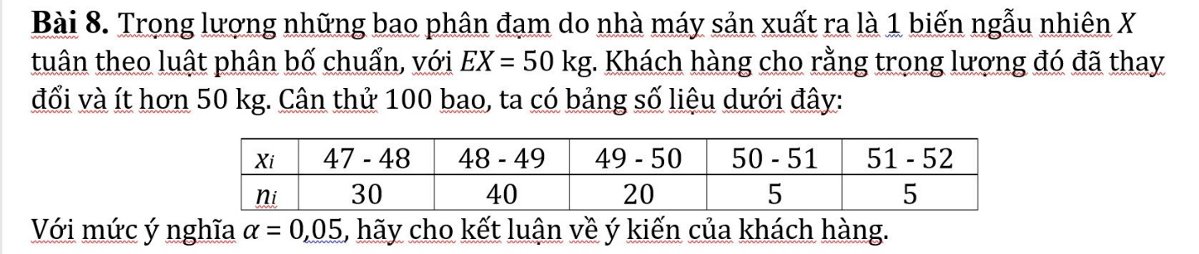
Giả thuyết H₀: µ = 50
Đối thuyết H₁: µ < 50
µ là trọng lượng trung bình những bao phân đạm do nhà máy sản xuất
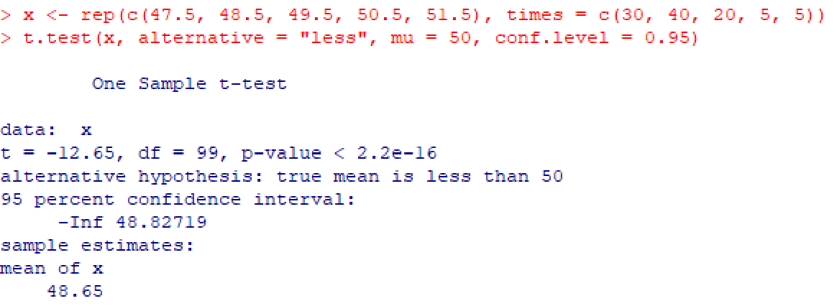
Có p-value = 2.2e-16 < α = 0.05
Bác bỏ H₀ nghĩa là trọng lượng bao phân đạm do nhà máy sản xuất đã thay đổi và ít hơn 50kg

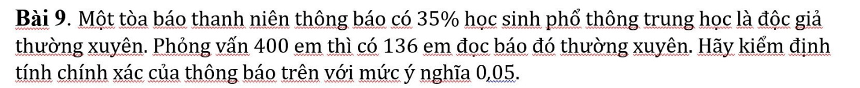
Giả thuyết H₀: p = 0.35
Đối thuyết H₁: p ≠ 0.35
P là tỉ lệ học sinh phổ thông trung học là độc giả thường xuyên
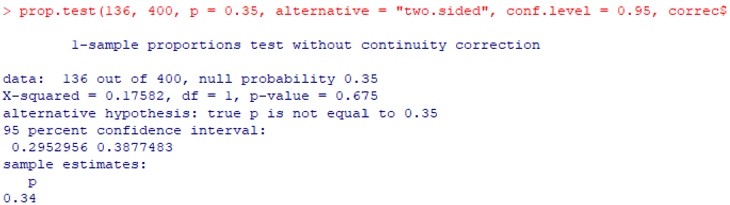
Có p-value = 0.675 > α = 0.05
Giữ lại H₀ nghĩa là có 35% học sinh trung học phổ thông là độc giả thường xuyên

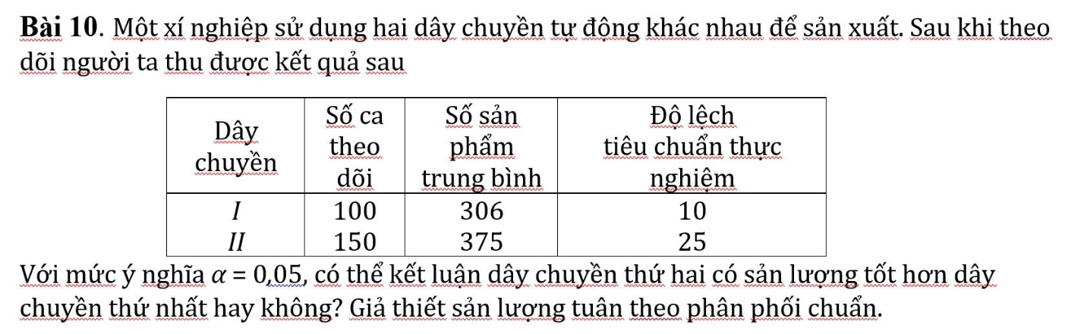
Giả thuyết H₀: µ₁ = µ₂
Đối thuyết H₁: µ₁ < µ₂
µ₁ là trung bình sản lượng của dây chuyển thứ nhất
µ₂ là trung bình sản lượng của dây chuyền thứ hai
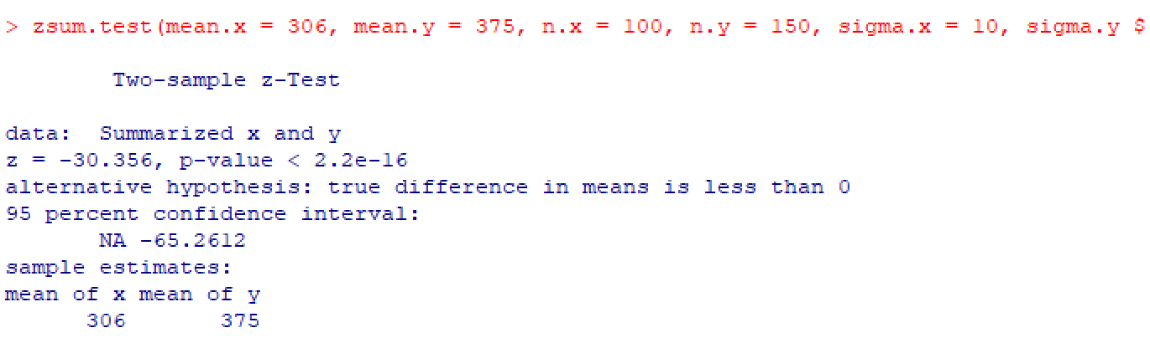
Do p-value = 2.2e-16 < α = 0.05
Bác bỏ H₀ nghĩa là dây chuyền thứ 2 có sản lượng tốt hơn dây chuyền thứ 1

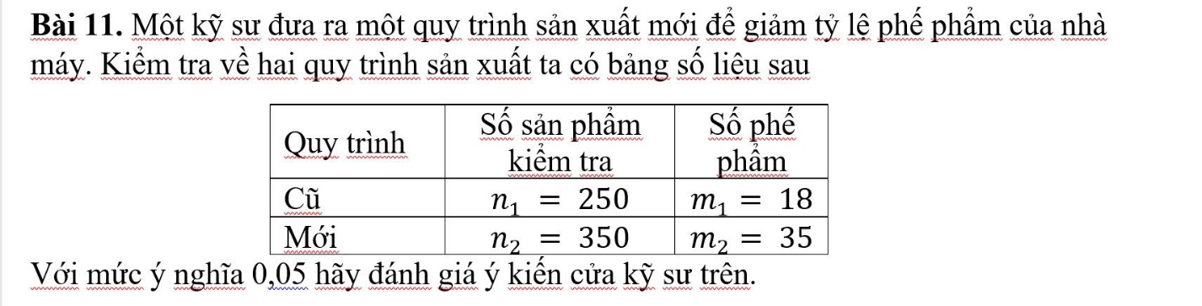
Giả thuyết H₀: p₁ = p₂
Đối thuyết H₁: p₁ > p₂
P₁ là tỉ lệ phế phẩm của quy trình sản xuất cũ
P₂ là tỉ lệ phế phẩm của quy trình sản xuất mới
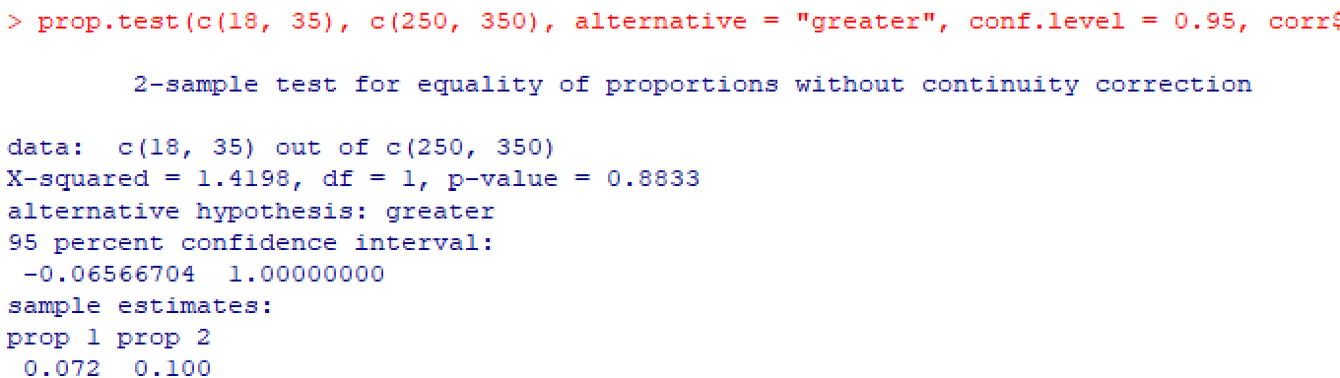
Do p-value = 0.8833 > α = 0.05
Giữ lại H₀ nghĩa là tỉ lệ phế phẩm của nhà máy ở quy trình cũ và mới là như nhau

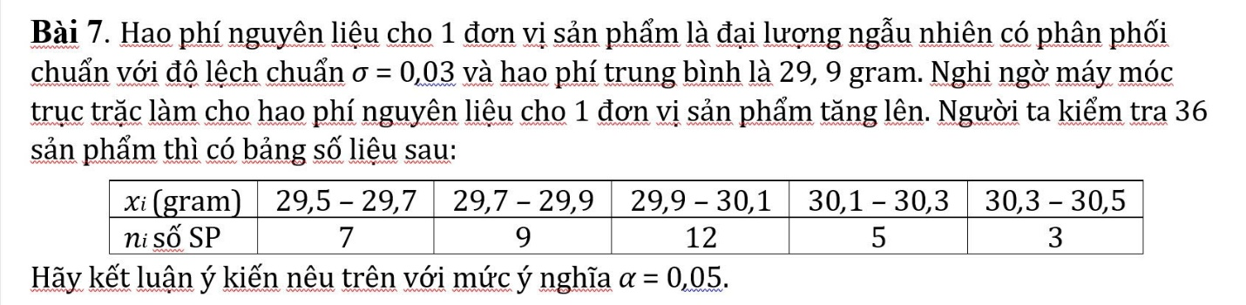
Giả thuyết H₀: µ = 29.9
Đối thuyết H₁: µ > 29.9
µ là hao phí nguyên liệu trung bình cho 1 đơn vị sản phẩm
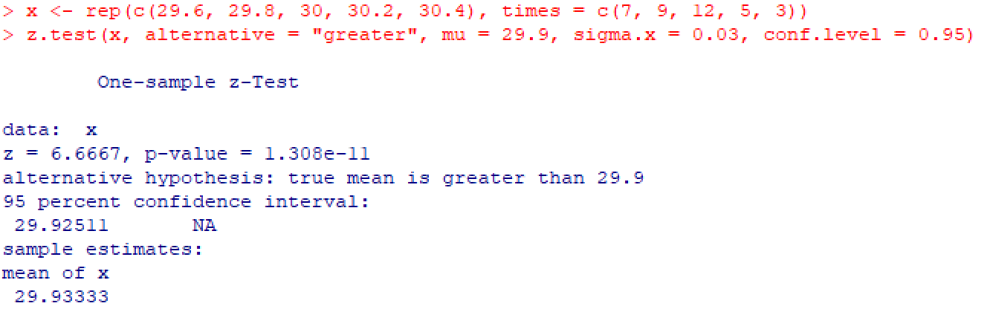
Do p-value = 1.308e-11 < 0.05
Bác bỏ H₀ nghĩa là hao phí nguyên liệu cho 1 đơn vị sản phẩm tăng lên.

Đề 7: Thấu kính nội nhãn được xử lý đánh bóng bằng dung dịch trước khi được sử dụng trong phẫu thuật cấy ghép thủy tinh thể. Người ta kiểm tra hai loại dung dịch đánh bóng khác nhau để chọn ra dung dịch tốt nhất. Dữ liệu về số thấu kính nội nhãn được xử lý đánh bóng bằng hai loại dung dịch và số thấu kính đạt yêu cầu được cho dưới đây: 𝑛₁ = 100; 𝑚₁ = 83; 𝑛₂ = 100; 𝑚₂ = 67. Ở mức ý nghĩa 5%, có thể kết luận hai loại dung dịch đánh bóng cho hiệu quả khác nhau hay không?
Giả thuyết H₀: µ₁ = µ₂
Giả thuyết H₁: µ₁ ≠ µ₂
Có µ₁ là trung bình số thấu kính nội nhãn được xử lý đánh bóng bằng loại dung dịch thứ 1
µ₂ là trung bình số thấu kính nội nhãn được xử lý đánh bóng bằng loại dung dịch thứ 2
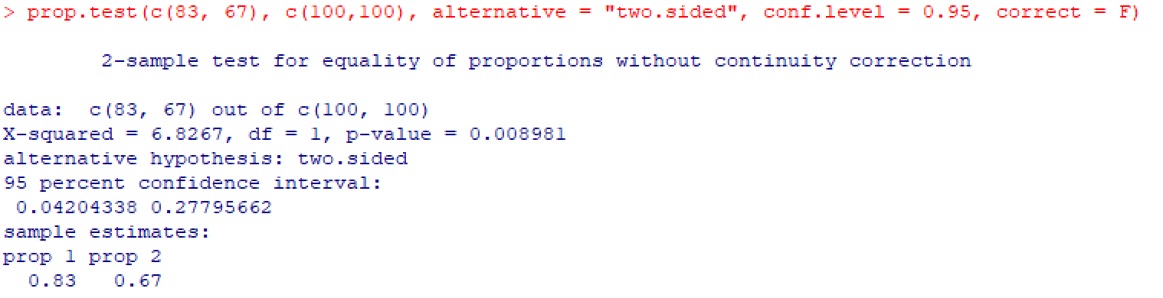
Do p-value = 0.009 < α = 0.05
Bác bỏ H₀ nghĩa là hai loại dung dịch đánh bóng cho hiệu quả khác nhau
Đề 8: Cơ quan quản lý thị trường có vai trò kiểm soát các công ty sản xuất, đảm bảo sản
phẩm của họ phải đóng gói đúng nội dung ghi trên bao bì. Gần đây, có nhiều khách hàng
phản ánh về một sản phẩm nước đóng chai có dung tích thấp hơn 500 ml như ghi trên
nhãn mác. Để kiểm tra, đơn vị quản lý thị trường lấy ngẫu nhiên 20 chai nước và dữ liệu
đo dung tích nước được cho dưới đây:
475 465 500 486 503 479 501 466 488 476
485 479 473 502 505 489 474 485 492 486
Giả sử rằng dung tích nước đóng chai có phân phối chuẩn với độ lệch tiêu chuẩn 12 ml.
Chọn mức ý nghĩa 𝛼 = 10%.
Giả thuyết H₀: µ = 500
Đối thuyết H₁: µ < 500
Có µ là dung tích trung bình của nước đóng chai
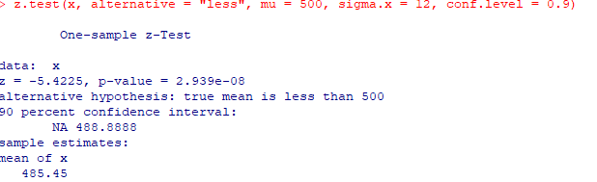
Có p-value = 2.939e-08 < α = 0.1
Bác bỏ H₀ nghĩa là dung tích trung bình của nước đóng chai thấp hơn 500ml
Đề 9: Một máy sản xuất khi hoạt động bình thường thì khối lượng của sản phẩm có phân
phối chuẩn với giá trị trung bình là 100(g), và độ lệch tiêu chuẩn bằng 2 (g). Sau một thời
gian vận hành, người ta nghi ngờ khối lượng sản phẩm có xu hướng giảm xuống. Kiểm
tra ngẫu nhiên 25 sản phẩm, dữ liệu về khối lượng sản phẩm thu được như sau:
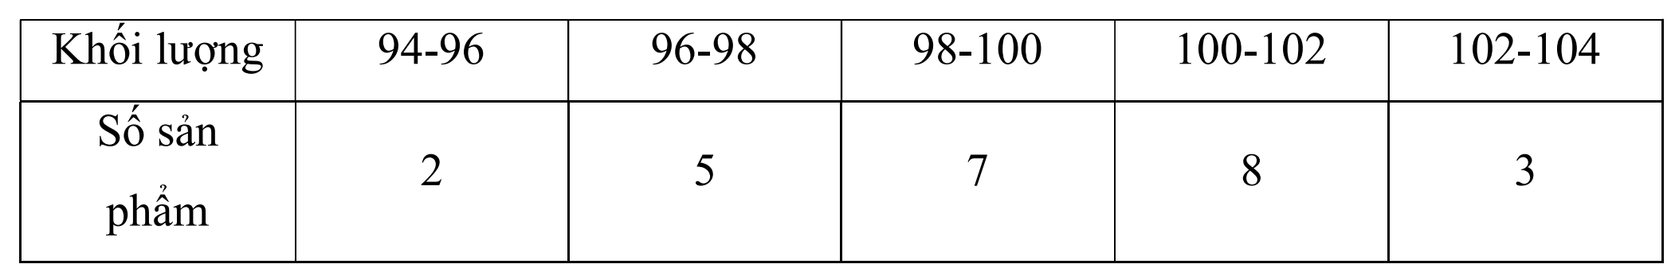Với mức ý nghĩa 5% hãy kết luận về điều nghi ngờ trên.
Giả thuyết H₀: µ = 100
Đối thuyết H₁: µ < 100
Có µ là giá trị trung bình khối lượng của sản phẩm
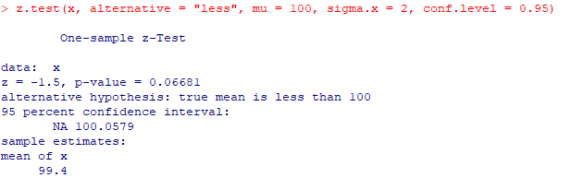
Có p-value = 0.066 > α = 0.05
Giữ lại H₀ nghĩa là khối lượng trung bình của sản phẩm là 100g
Đề 10: Nhiều lái xe buýt ở Hà Nội đồng ý rằng tình trạng giao thông ngày càng kém. Để đánh giá ý kiến đó, người ta đo thời gian chậm giờ của 20 chuyến xe buýt được chọn ngẫu nhiên trong giờ cao điểm và tính được thời gian chậm trễ trung bình là 45 phút. Các chuyên gia giao thông xác định rằng thời gian chậm trễ trung bình của xe buýt trong giờ cao điểm hai năm trước là 35 phút. Giả sử thời gian chậm giờ của xe buýt trong giờ cao điểm có phân phối chuẩn với độ lệch tiêu chuẩn 15 phút. Kiểm định xem tình trạng giao thông hiện tại có kém hơn hai năm trước hay không? Mức ý nghĩa 5%.
Giả thuyết H₀: µ = 35
Đối thuyết H₁: µ₁ > 35
Có µ là thời gian chậm trễ trung bình hiện tại của xe buýt
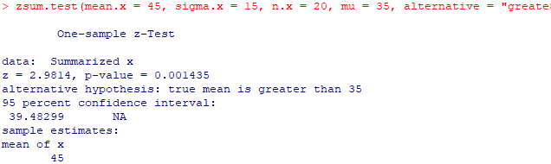
Do p-value = 0.001 < α = 0.05
Bác bỏ H₀ nghĩa là tình trạng giao thông hiện tại kém hai hai năm trước

